VIBRAÇÃO NA PALAVRA DE DEUS
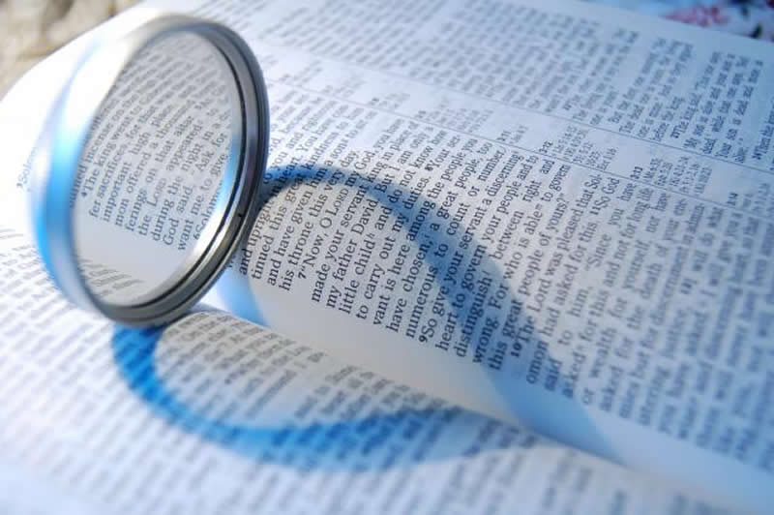
<> <> <>
EU SOU PERFEIÇÃO MÁXIMA QUE ILUMINA TODOS OS CHAKRAS DO PLANETA DA HUMANIDADE E DE TODOS OS SERES DO COSMOS GRANDE UNIVERSO COM TODAS AS LUZES DA VIDA
EU SOU TODO O AMOR DE NOSSAS ALMAS NO CORAÇÃO
EU SOU A MANIFESTAÇÃO DE TODAS AS NOSSAS ALMAS NO CORAÇÃO
EU SOU A RESSURREIÇÃO E A VIDA DE TODAS AS NOSSAS ALMAS NO CORAÇÃO

